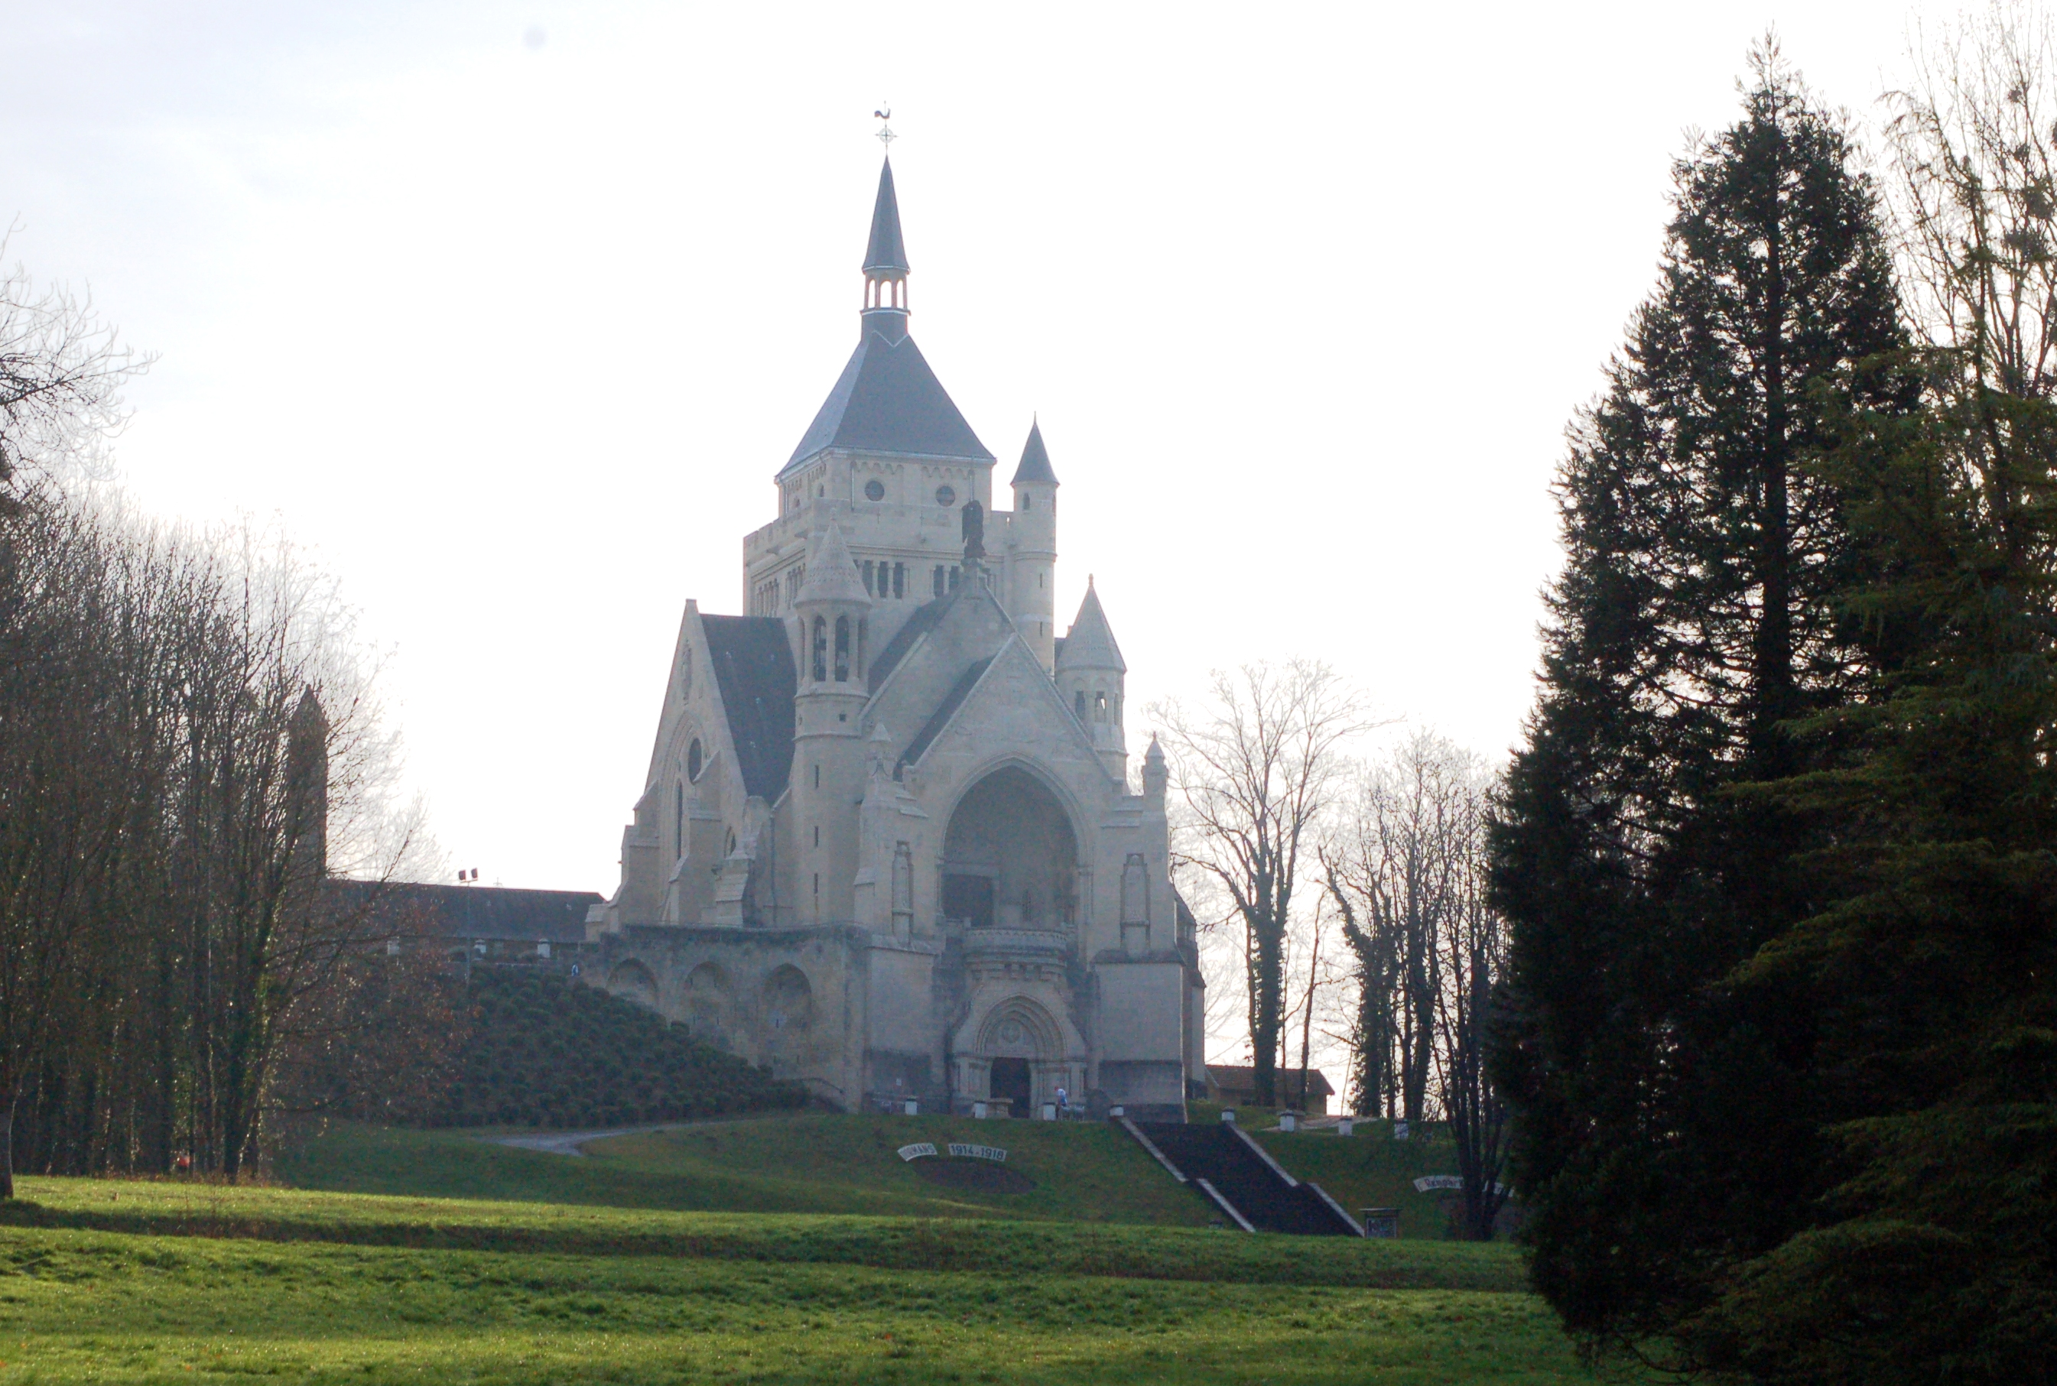
24 janvier 2016
Orientation régionale MD (court) à DORMANS (nouvelle carte CAP-Orientation fin 2015)
CO au CN

ENS vous invite à sa première CO de l’année ouverte à tous,
Licenciés FFCO, UNSS et non-licenciés Loisir, Famille...
Pour tous les âges, sportifs, randonneurs, familles, jeunes,
vous pourrez choisir entre 4 parcours différents selon votre niveau.
Carte (et boussole) en main et à votre rythme, venez nous rejoindre, partir à la recherche des balises de votre circuit et découvrir ce joli parc avec son château et son prestigieux mémorial de la Marne, ainsi que son verger conservatoire.

Conseils pour les débutants qui le souhaitent avant le départ
Organisateur : Epernay Nature et Sport
Public : Non-licenciés, enfants, jeunes, familles, adultes, Licenciés FFCO, UNSS, FNSU
Lieu : Parc du château, 51 DORMANS
Accueil : Dimanche 24 janvier 2016 de 10h à 11h30 au parking du château.
Balisage : suivre le fléchage rouge et blanc sur la D3 en venant de Paris et le carrefour D3/D980
Fermeture des circuits et dépose à 13h
Distances : Parking / Accueil / départ / arrivée : sur place

Parcours :
Selon niveaux de couleurs
Distance topo (en ligne droite de balise à balise)A –Violet/orange5.6 km (avec changement de carte)
B – Orange/jaune 3.8 km
C – Bleu 3 km (facile)
D - Vert 2 km (initiation, très facile), Circuit découverte avec jeunes enfantsTerrain : parc mixte, pelouses et bois, nombreux chemins, relief en pente, prévoyez des jambes couvertes
Inscriptions : de préférence sur le site fédéral, ou par mail sur la fiche jointe pour les non licenciés jusqu'au 17/01 minuit ou sur place dans la mesure des cartes disponibles. (Pour imprimer les cartes au plus juste et mieux vous accueillir, il est préférable de vous inscrire à l’avance, même non licenciés, surtout pour les groupes)
Certificat médical obligatoire de moins d'un an et autorisant la pratique de la CO en compétition pour les non-licenciés qui souhaitent être classés sur les parcours chronométrés.
Carte : fournie, prêt de boussole possible.
Tarifs : Licenciés FFCO et UNSS et FNSU : 14 ans et - : 3 €, 15-18 ans : 4 € , 19 ans et plus : 6 €
Non licenciés (pass'orientation compris) : 14 ans et - : 3 €, 15/18 ans : 4 € ; 19 et + : 6 €,
Famille (3 et plus dont parents et enfants sur le même parcours non chronométré) : 14,00 €

Eau et petite restauration offertes à l’arrivée, buvette.

Renseignements : ens5101@wanadoo.fr site : http://epernayns.free.fr/

